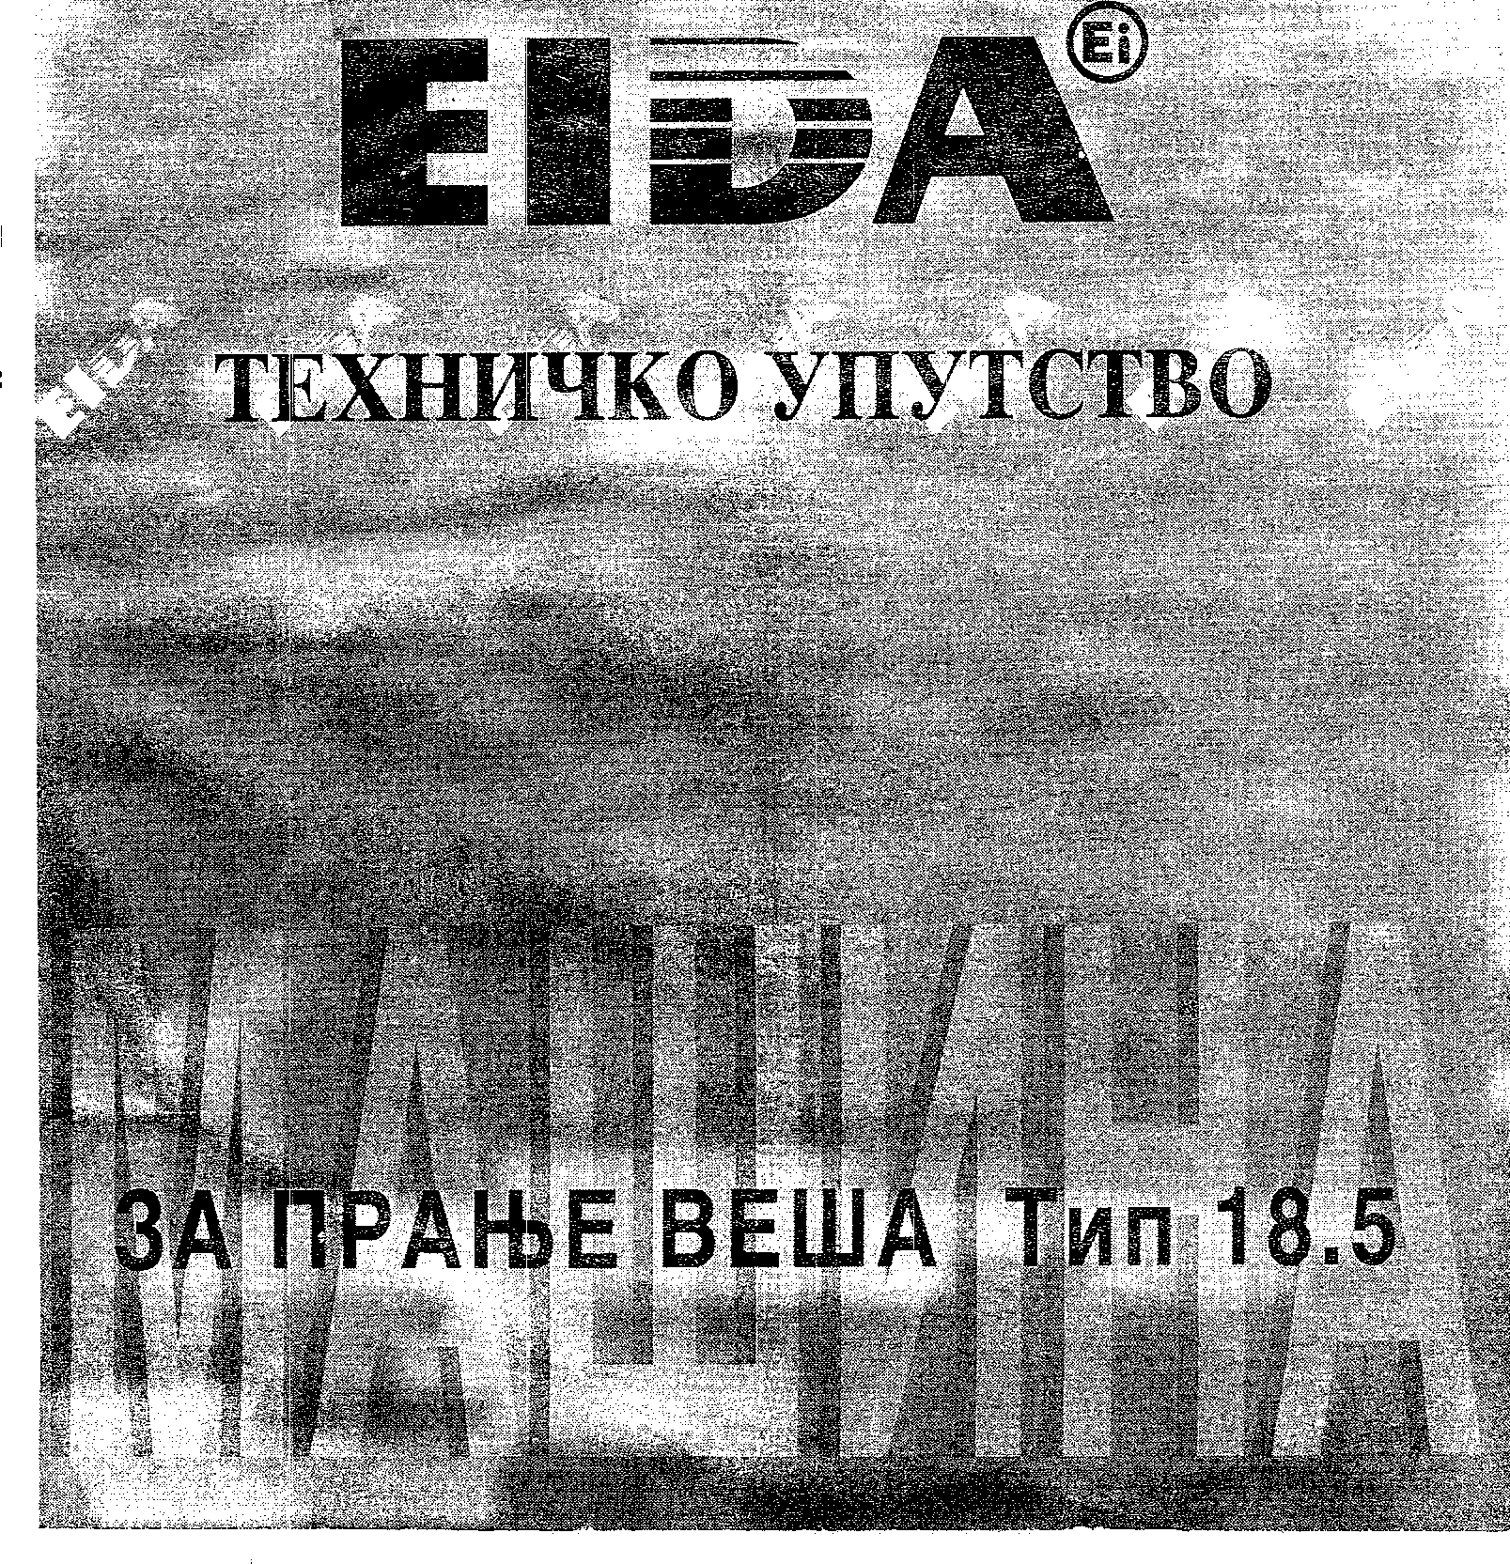
POK ОБЕЗБЕЂЕЊА СЕРВИСИРАЊА И РЕЗЕРВНИХ ДЕЛОВА
Рок обезбеЂења сервисирања и резервних делова за овај производ, у који се урачунава и гарантни рок, износи 7 година
I УВОД
Молимо Вас да пажљиво прочитате ово упутство и пре укључивања машине проверите да ли сте поступили по препорукама за прикључивање на воду и електричну енергију. Такође Вас молимо да проверите да ли се у Вашој машини налази упакован прибор који треба да садржи:
-3 пластична чепа
-1 доводно црево (уколико није постављено на машини)
-2 гумена прстена (резервни заптивачи за доводно црево)
МЕРЕ ПРЕДОСТРОЖНОСТИ
- Немојте постављати или чувати машину где може бити изложена киши или влази, да би спречили ризик од запаљивања или електричног удара. Тиме ћете, такође, спречити корозију шасије и осталих делова машине.
- Машину не постављајте у просторији у којој температура може да падне испод 0 °С. Вода која нормално остаје у машини након сваког прања може да замрзне и тако оштети делове машине.
- He дозволите деци приступ машини када је укључена, јер могу пореметити нормалан ток рада.
- Ни у ком случају не треба бојити нити хемијски чистити текстил у машини. Такође не смете прати рубље које је претходно чишћено, прано, потапано или умрљано бензином, растворима за суво чишћење или другим запаљивим или експлозивним супстанцама. To може довести, услед испарења, до запаљења или експлозије унутрашњег простора машине. Уколико хемијски чистите мрље видите посебан одељак упутства намењеног томе.
- Машину прикључити искључиво на прикључницу са уземљењем.
- У случају кварова не поправљајте машину сами већ то препустите да уради квалификовано особље сервиса.
II ПРИКЉУЧИВАЊЕ МАШИНЕ
Деблокада машине
Пре него прикључите машину уклоните транспортне осигураче са задње стране машине. To Ћете урадити на следеЋи начин (сл.1): Одвијте најпре вијке (A) a затим ослободите транспортне осигураче (С) одвијањем вијка (В) и скините их заједно са вијцима (А) и чаурама. Уколико је нека од чаура испала покупите је испод машине. Вијке (В) вратите на место а преостале отворе затворите приложеним чеповима.
ПРИКЉУЧИВАЊЕ НА ЕЛЕКТРИЧНУ ЕНЕРГИЈУ
Машину прикључите на једнофазну прикључницу прописано уземљену, (шуко прикључница 220 V) са осигурачем од 16 А. Целокупна електрична инсталација (и уземљење) мора бити изведена према важеЋим стандардима.
ПРИКЉУЧИВАЊЕ НА ВОДОВОДНУ МРЕЖУ
Прикључите закошени крај (под углом од 90°С) доводног црева на вентил који се налази на задњој страни машине (уколико црево већ није постављено). Други крај доводног црева прикључите на славину за хладну воду са навојем 3/4", на исти начин.
При прикључивању, навртке треба затегнути руком. He употребљавајте велику силу јер се тиме могу оштетити подметачи за заптивање. Пазите да навртке са заптивном гумицом буду исправно постављене у навојни прикључак. Проверите да ли је спој заптивен, лаганим одвртањем славине а затим славину поново заврните. Доводно црево за воду и електровентил подносе притисак од 8 бара. Уколико је притисак већи неопходно је да се угради редуктор притиска.
Минимални притисак треба да буде 1 бар да би се програм одвијао без проблема.
У случају да је притисак воде стално мањи од 1 бар треба адаптирати електровентил на низак притисак (минимални притисак од 1 бар постоји када при потпуно отвореној славини потече 5 лит. воде за 15 сек.).
ПРИКЉУЧИВАЊЕ ОДВОДНОГ ЦРЕВА (сл. 6}
Црево за одвод воде поставити у лавабо или каду при чему га треба осигурати да не падне на под. Црево можете прикључити и на специјалан прикључак за одвод воде или директно у одводну цев, при чему одводна цев мора бити унутрашњег пречника веЋег од 40 mm. Крај доводног црева мора бити најмање 50, а највише 100 стизнад пода. Уколико је излазни крај цеви нижи од 50 cm машина Ће непрестано примати и испуштати воду или Ће радити са смањеном количином воде. Ако црево прелази преко висине више од 50 cm, а његов се излазни крај налази испод 50 cm, из машинеЋе у циклусу расхлаЂивања рубља (на крају циклуса кувања) стално отицати вода док се циклус расхлаЂивања на заврши (2 минута). Да би спречили да се вода враћа у машину крај црева не сме бити под водом. Одводно црево можете продужити цревом једнаког пречника али не више од 1,5 m.
ПОСТАВЛзАЊЕ МАШИНЕ
Пре постављања машине одстраните дрвено подножје одвијањем вијака (D) (види сл.1). Машину поставите на претходно одабрано и припремљено место. Најбоље је да то буде угао просторије због великог притиска машине на под. Под не сме нимало да се угиба, јер то може проузроковати нестабилан рад машине. Машина мора бити нивелисана да би имала што мирнији рад. Нивели-сање се врши одвртањем подешавајућих ножица. Када сте машину подесили затегните навртке на nожицама окретањем у десно (сл. 4), Проверите да ли је машина стабилна притискајуЋи машину наизменично одозго по дијагоналама,
ШУПОТРЕВА МАШИНЕ ОПИС МАШИНЕ (сл.2 и 3)
1. Дугме за избор програма
Ово је главна команда Ваше машине за прање рубља. Оно се користи за избор жељеног програма прања. Програм бирате тако што дугме окреЋете искључиво у смеру казаљки на часовнику док се ознака на дугмету не поклопи са сповном ознаком изабраног програма на табли. При избору програма машина мора бити искључена,
- Сигнална сијалица за позицију "машина укључена" Сијалица светли када је машина укључена.
- Дугме за укључење и искључење машине
Кадаје дугме притиснуто машинаје укључена и обрнуто. Машину укључите када сте извршили еве потребне припреме за прање рубља (видите део "укључивање машине").
4. Дугmе за избор температуре
Када је дугме притиснуто машина пере на температури од 90°С, у супротном (када дугме није притиснуто) пере на 60°С.
За програме прања тканина од вештачких влакана или вуне (програми прања на 40/30°С: Н, I ,Ј) није важно у ком је положају дугме, јер је температура регулисана програматором.
5. Дугме за изостављање центрифуге
Притиском на ово дугме рад центрифуге се изоставља из било ког изабраног програма, без обзира на упутство за тај програм.
6. Дугме за избор 1/2
Притиском на ово дугме машина ради са смањеном количином воде. Користите га само за програме прања белог и шареног рубља (програми А, В, С, D, Е и F) уколико перете рубље у количини мањој од 2,5 kg. Тиме постижете уштеду воде и енергије. За прање рубља од вештачких влакана или вуне (програми Н, I, J, L) дугме не смете укључивати.
7. Кадица за детерџент
Кадица служи за дозирање средстава за прање и састоји се из три одељка (сл. 5). Одељак 1 служи за дозирање детерџента за претпрање, одељак 2 за прање, а одељак 3 за дозирање средстава за омекшавање, штиркање и сл. Кадица поседује граничник који спречава њено испадање. Када желите да оперете евентуално заостапи детерџент, подигните је и извуците.
8. Врата машине
Након стављања рубља врата чврсто затворите, јер се у супротном машина неће укључити. Пазите да делове рубља не притиснете стаклом на заптивни део гуме, јер би се рубље могло поцепати или оштетити у току прања.
Врата машине затворите једноставним притиском оквира у делу ручице, при чему ручицу не треба дирати (машина при томе мора бити искључена). Машина има уграђену сигурносну временску бравицу која не дозвољава отварање врата

за време прања рубља. To Вас штити од повреда које могу настати неопрезним или случајним отварањем врата у току кувања или центрифугирања рубља.
Врата можете отворити приближно 2 минута након што сте искључили машину прекидачем за укључење-искључење машине.
Врата машине отворите једноставним повлачењем ручице према себи,
9. Филтар
Филтар служи да задржи веће комаде тврдих предмета како не би оштетили пумпу или зачепили одводно црево. Чистите га повремено (по потреби).
10. Подешавајуће ножице
Подешавајуће ножице служе за ослањање и подешавање машине у хоризонталан положај. Висина подешавања износи највише 15 mm.
ПРИПРЕМА РУБЉА ЗА ПРАЊЕ
Увек при прању рубља проверите етикету произвођача на којој пише како се производ може прати. Данас велики део одеће носи етикету на којој је, у складу са међународним стандардом, симболично представљен тип прања за дату тканину и тога се треба строго придржавати. Разврстајте одећу у групе према тканини и потребном типу прања. Уколико је то могуће, одвојите запрљаније од мање запрљаног рубља. Проверите да ли су сви џепови испражњени (радна и дечија одећа нпр.). Закрпите где је поцепано и поправите шта је потребно пре прања. Уклоните чиоде, зихернадле, новац и сл. јер се њима може поцепати рубље за време прања и могу се проузроковати озбиљна оштећења унутрашњости машине. Посебно обратите пажњу да не остану делови који могу довести до рђе на рубљу, нпр. метална дугмад, копче и сл.
Јастучнице, навлаке за јоргане, џепове на одеЋи треба пре прања изврнути и ћошкове добро ишчеткати. Такође треба ишчеткати прашњаву одећу, јако запрљана места, као што су крагне, рукави, манжетне, лице текстила и сл. премажите разблаженим детерџентом око 20 минута пре прања или их оперите раствором детерџента и воде.
Прљаво рубље ако не можете одмах да оперете, остављајте потпуно суво. У супротном, на њему се могу створити мрље од буђи које се касније веома тешко могу одстранити. Такође, прљаво рубље не треба остављати да сувише дуго стоји, јер што дуже прљавштина остаје на рубљу, теже се одстрањује.
ОБОЈЕНО РУБЉЕ
Пре прања обојеног рубља проверити да ли су на њему постојане боје. Препо-ручује се да се обојена одећа пере одвојено од белог рубља, али неки обојени предмети постојаних боја (чаршави и пешкири нпр.) могу се прати једнако добро са било чим.
Рубље обојено непостојаним бојама мора се прати одвојено, у скаду са упутством на његовој етикети.
УКЛАЊАЊЕ МРЉА
Најчешће се обичне мрље могу отконити за време прања или у току неколико прања (нпр. мрље од кафе, чаја, воћа и сл.) али неке мрље су толико јаке да захтевају посебну пажњу. Најбоље је одстранити мрљу док је свежа, јер тада не постоји тако чврста веза између тканине и мрље. При употреби средства за отклањање мрља (или за бељење) увек се пажљиво придржавајте упутства произвођача: евентуапно га проверите на неком невидљивом месту. Кад год користите средства за отклањање мрља очишћена места добро исперите. Трагови тих средстава не смеју остати на рубљу, због ступања у додир са осталом одећом у машини.
Уколико немате искуства у употреби средстава за уклањање мрља, испробајте то средство на неком старом делу или крпи, пре него приступите употреби на вашем рубљу.
Препоручујемо вам да за отклањање специфичних мрља затражите савет епецијалисте (хемичар, бојаџија итд.).
Нерастворена средства за бељење никад не смете користити а и са раствором треба пажљиво поступати, јер се неки делови рубља могу трајно оштетити.
ДЕТЕРЏЕНТ ЗА ПРАЊЕ
Употребљавајте искључиво детерџенте намењене за прање у машинама. Количина детерџента која је потребна може да одступа, зависно од тврдоће воде и типа детерџента.
Увек будите опрезни са количином детерџента, осим када сигурно знате како машина пере употребом датог детерџента. Обично је довољно 50 gr (једна мерица) детерџента за циклус претпрања и 150 gr (три мерице) за циклус прања. При дозирању детерџента обавезно узмите у обзир и тврдоћу воде коју користите за прање. Податке о тврдоћи воде можете добити од надлежних из организације "Водовода" у вашем месту. Укупна количина детерџента за претпрање и прање је назначена на паковању детерџента у функцији тврдоће воде и ње се треба придржавати. Употреба мање количине детерџента од потребне даје сиво рубље и изазива таложење каменца на грејачу, а може проузроковати појаву масних грудвица на рубљу.
Прекомерно дозирање повлачи повећану потрошњу детерџента, знатно стварање пене (лош ефекат прања) и лош резултат испирања.
Ова машина може користити и течне детерџенте, само што се течни детерџент не сипа у кадицу веЋ директно у машину пре него што се затворе врата (само за програме прања без петпрања).
УПОТРЕВА ОМЕКШИВАЧА
Омекшивач сипајте у треЋу преграду кадице за детерџент, пре укључивања програма прања. Омекшивач ће се аутоматски додати крајњем испирању. При дозирању придржавајте се упутства произвођача. Све тканине имају користи од употребе омекшивача, јер постају мекше, лакше се пеглају и смањује се статички електрицитет на синтетичким влакнима (смањује се ефекат пријањања синтетичког материјала).
ПУЊЕЊЕ МАШИНЕ
Делове рубља треба развити и ставити у машину без сабијања. Мала количина рубља није економична, а већа даје лоше ефекте прања. Најбоље је користити капацитет који је препоручен (видети табелу програма у којој је дефинисана количина пуњења у зависности од врсте рубља).
Најбољи резултати прања се постижу када су помешани велики комади рубља (креветски чаршави, столњаци) са мањим (доње рубље, мараме). У случају да перете бело или обојено рубље, јако запрљано, смањите количину пуњења за 20-30%.
УКЉУЧИВАЊЕ МАШИНЕ
При укључивању машине обавезно се придржавајте следећег:
- Проверите да ли је дугме за укључење машине у позицији "искључено".
- Проверите да ли је машина повезана са прикључцима струје и воде.
- Ставите рубље у машину.
- Добро затворите врата.
- Ставите детерџент у кадицу према упутству. He стављајте детерџент у кадицу за претпрање уколико не користите програм за претпрање.
- Сходно одабраном програму поставите дугме за избор програма.
- Дугмад за избор температуре (4), изостављање центрифуге (5) и избор "1/2" укључите (или искључите) у зависности од жељеног програма.
- Отворите славину за довод воде.
- Укључите дугме за укључење машине.
ПРАЖЊЕЊЕ МАШИНЕ
Исцеђено рубље вадите из машине након што сте је искључили и сачекали да сигурносна бравица отпусти. Проверите да није неки мањи комад рубља остао на лопатицама (окрените бубањ). Заборављено рубље може бити оштећено у следећем прању или може испустити боју на остале делове рубља.
Ако је рубље остало у задњој води испирања (програми: G, Н, I, J, К и М) непосредно пре вађења окрените дугме програматора за један корак (позиција L), машина ће избацити воду и завршити програм.
Искључите је и извадите рубље.
He заборавите да затворите славину за воду.
ИЗБОР ПРОГРАМА
Главна корист ваше машине је да омогућује у једном комплетном програму пуну функцију прања и испирања. To вас ослобађа обавезе да рукујете рубљем при прању, испирању и цеђењу, од почетка до краја.
За квалитетно прање рубља машина садржи три основне групе програма:
- прање белог и обојеног рубља (програми: A, В, С)
- прање финог рубља и синтетике (програми: G, Н, I, Ј)
- прање рубља од вуне (програм: М)
Избор одговарајуће температуре прања и центрифуге даје велику разноврсност програма прања који су прилагођени великом броју текстила.
Програми прања белог и обојеног рубља су стандардни програми са нормалним ритмом прања, комплетним испирањем и центрифугирањем. Поступно расхлађивање воде без центрифуге у овом програму омогућује прање рубља без гужвања. Зато се овај програм користи и за прање оплемењеног рубља, тј. рубља које се не пегла.
На располагању вам је избор температуре воде за прање 60°С или 90°С. За прање веома запрљаног рубља можете изабрати програм прања са кратким или дугим претпрањем (Био-програм - дуго потапање рубља). Веома је важно да не прекорачујете дозвољену количину сувог веша која за бело и шарено рубље износи 4,5 kg а за оплемењено рубље 2 kg. Уколико је рубље доста запрљано смањите количину пуњења до 3 kg сувог рубља.
Програми прања осетљивог рубља и синтетике су програми са лаганим ритмом
окретања бубња и са високим нивоом воде. Рубље плива у води за сво време
трајања програма чиме је спречена могућност оштећења осетљивог рубља.
Осим тога, на крају програма рубље остаје потопљено у води да се не би
изгужвало (воду ћете избацити непосредно пре вађења рубља окретањем
дугмета програматора за један корак, тако да веш остаје заштићен од гужвања).
Као и за бело (шарено) рубље, у случају да перете јако запрљано рубље можете користити програм прања са претпрањем.
Придржавајте се највеће дозвољене количине сувог рубља која за осетљиво рубље и синтетику износи 1,5 kg, а за завесе 1 kg.
Програм прања вуне је деликатан програм са најмањим ритмом прања. Бубањ машине се веома мало окреће јер је мокра вуна много осетљивија на кретање бубња од осетљивог рубља и синтетике. Количина воде је истоветна као и код програма за фино рубље и синтетику.
Ни у ком случају не прекорачујте највећу дозвољену количину рубља од вуне суве масе од 1 kg.
Овај програм користите и за прање рубља од мешавине вуне и других матери-јала.
ИСПИРАЊЕ, ОМЕКШАВАЊЕ И УПОТРЕВА ЦЕНТРИФУГЕ
Рубље које је ручно опрано може да се испере и исцеди у овој машини. Потребно је само окренути дугме програматора на позицију D (за обично рубље) или позицију К (осетљиво рубље и синтетика). Сипајте омекшивач у трећу преграду кадице за детерџент. Машина ће испрати веш стим што ће узети омекшивач при задњем испирању. Након испирања машина ће исцентрифугирати (за програм D ако сте одабрали центрифугира на дугмету 5) или ће оставити рубље потопљено у води (за програм К) које ћете исцедити окретањем дугмета програматора у позицију L.
Ако желите да ручно опрано рубље само омекшате користите програм Е као што је речено за испирање.
Ручно опрано и испрано рубље можете центрифугирати у машини коришћењем програма F. Машина ће у том случају најпре избацити воду, која се слободно цеди из рубља, а потом аутоматски исцентрифугирати рубље.
КАТЕГОРИЈЕ РУБЉА
1. Бело рубље 90°С
Бело рубље од памука или лана;
Постељина, столњаци и сервијете, марамице, доње рубље, кошуље итд.
2. Обојено рубље 60°С
Обојено рубље од памука или лана, постојаних боја, које се може прати на 60°С: кошуље, кецеље, блузе, огртачи, сервијете итд.
3. Оплемењено рубље (рубље које се не пегла) 90°С
Бело или шарено рубље од памучних тканина које се не гужвају а подносе кување: кошуље, столњаци, постељина итд,
4. Оплемењено рубље (рубље које се не пегла) 60°С
Рубље од синтетичких влакана (перлон, најлон, памук-полиестер, мешано) које се не гужва, а подноси температуру од 60°С и обојено рубље од памука које се не гужва и није отпорно на кување: кошуље, блузе, кецеље итд.
5. Осетљизо рубље 40°С
Деликатан текстил од синтетичких влакана (диолен, дралон, тревира), фино рубље од ацетата: блузе, мушке чарапе и сл.). Рубље које садржи поред синтетичких влакана и вуну прати у програму "М" - ВУНА 35°С.
6. Завесе 40/35°С
Завесе од синтетичких влакана (изузев дралона) означене од произвођача да се могу прати у машинама на температури од 40 С (35°С). Уколико не знате да ли се могу прати у машини, треба их прати ручно. Необрађене завесе не треба прати у машини. Пре прања скините кукице.
7. Вуна 35°С
Вунене тканине, тканине од мешане вуне или плетена одећа која носи знак "чиста рунска вуна".
IV ОДРЖАВАЊЕ МАШИНЕ ЧИШЋЕЊЕ ФИЛТРА ЗА ОДВОД ВОДЕ
Чистите филтар повремено или према потреби тј. чим дође до отежаног одвода воде. Најпре отворите вратанца на дну машине и одврните филтар (сл. 7). Очистите га под млазом воде, а затим вратите на место.
Водите рачуна да филтар буде чврсто заврнут. Воду која буде истицала при вађењу филтра пажљиво покупите у плитку посуду.
ЧИШЋЕЊЕ ФИЛТРА ЗА ДОВОД ВОДЕ
На месту прикључка црева за довод воде (улаз у електровентиле) постављена је филтар-мрежица која спречава да нечистоћа доспе у електровентил. При отежаном уласку воде треба скинути црево извући филтар клештима и очистити га под млазом воде (сл. 8).
ЧИШЋЕЊЕ КАДИЦЕ ЗА ДЕТЕРЏЕНТ
Чак и у идеалним условима у кадици и кућишту се задржава извесна количина детерџента. Тај заостали детерџент може ометати проток воде и доводити до слабијег квалитета прања и испирања. С времена на време те остатке детерџента треба уклонити.
УОПШТЕНО
Након сваког прања обришите машину споља, тако ће задржати леп изглед и сјај. Такође, пешкиром очистите бубањ, стакло и заптивач на вратима од заостале воде. Машину и украсне делове на њој чистите раствором сапуна у води и осушите меком крпом. Оштра и груба средства за чишћење не смете користити. He чистите машину ако је под напоном. Понекад се у унутрашњости машине накупи извесна прљавштина која у одређеним условима може бити узрочник стварања масних грудвица на рубљу након прања. У том случају оперите празну машину квалитетним детерџентом на програму "С" на 90°С, а ако то не да резултате празну машину оперите калцираном содом (сода за прање – Nа2СОз). Један килограм соде растопљене у литар воде сипајте у кадицу за детерџент и укључите машину на програм "С" на 90°С. Такође, пре прве употребе, празну машину треба опрати детерџентом на програму "G" на 90°G.
ОТКЛАЊАЊЕ МАЊИХ КВАРОВА
У току коришћења машине могуће је да дође до одређених кварова и проблема у раду. Објашњења кoja следе помоћи ће вам да сами отклоните неке мање кварове или уклоните грешке узроковане погрешним руковањем. He заборавите да радове на електричним деловима препустите искључиво специјалисти.
1. Машина након укључења главног прекидача не ради
- Проверите да ли је гајтан укључен
- Проверите да ли је прикључница под напоном и да ли је осигурач исправан
- Проверите да ли су врата добро затворена
- Проверите да није филтар за довод воде на електровентилу запушен или затворена славина.
2. Појава масних грудвица на рубљу на крају програма, сиво рубље
Рубље је било врло масно и умрљано кремом или уљем и количина детерџента
није била довољна да раствори ову прљавштину.
Појава сивог рубља је последица мање количине детерџента од потребне
- Укључите машину на празно и оперите је детерџентом или содом за прање (видите одељак "чишћење машине")
- Повећајте у будуће количину детерџента ради прања замашћеног рубља.
3. Машина вибрира или је нестабилна за време центрифугирања
- Проверите да ли су ножице подешене равномерно и да ли је машина нивелисана.
- Проверите да ли је подлога машине чврста.
Велики уваљани делови рубља или фротири који јако упијају воду стварају велико неуравнотежење.
- Машину пуните великим и малим рубљем. Затворите навлаке пре прања.
- Проверите да ли машина избацује воду без застоја.
4. Машина не избацује воду
- Проверите да није филтар за одвод запушен
- Проверите да није одводно црево прикљештено или уврнуто.
Уколико машина и даље не ради исправно позовите надлежни сервис "El".
КАРАКТЕРИСТИКЕ
1. Електрични прикључак 220V, 500 Hz, 16A

2. Водоводни прикључак: притисак воде 1-8 бар, славина R 3/4 З.-Улазна снага: 2,7 KW
- Капацитет: обично рубље 4,5 kg; осетљиво рубље 1,5 kg; вуна 1 kg.
- Центрифуга: 550 мин-¹
- Димензија: 85 х 60 х 60 cm
- Маса: 85 kg
Због тога што непрекидно тежимо побољшању наших производа, можемо променити карактеристике без претходне напомене.

Табела програма

ПРОГРАМ | Пбзиција дугмета програ-матора | Прекидач  90 | Преки-дач цен-трифуге  @ | Дозирање средстава за прање  * II I |  |  | Количина  сувог  рубља  (кг) | Ток програма
\ 90 / Бело рубље 90° BIO | A |  |  | - Ф | - 4 |  | 4.5 | - претпрање 40°- прање 90°  - испирање - центрифуга
\ бО / Обојено рубље 60° BIO | A . |  |  |  |  | - ® ■ | 4.5 | - претпрање 40°- прање 60°  - испира.ње - центрифуга
\ 90 / Бело рубље 90° | В |  |  | - Ф |  | - ® | 4.5 | - претпрање 40°- прање 90°  - испирање - центрифуга
\90/ Оплемењено рубље 90° | В |  | • |  |  | - • | 2 | - претпрање 40°- прање 90°  - испирање
\ 60 / Обојено рубље 60° | В |  |  |  |  |  | 4.5 | - претпрање 40°- прање 60°  - испирање - центрифуга
\60/ Оплемењено рубље 60° | В |  |  |  |  | - • | 2 | - претпрање 40° - прање 60°  - испирање
\ 90 / Бело рубље 90° | С |  |  |  | - • |  | 4.5 | - прање 90°  - испирање - центрифуга
\ 90 / Оплемењено рубље 90° | С |  |  | - Ф | - ® |  | 2 | - прање 90°  - испирање
\60/ Обoјено рубље 60° | С |  |  | - Ф |  |  | 4.5 | - прање 60°  - испирање - центрифуга
\ 60 / Оплемењено рубље 60° | с |  | - 9 | - Ф | - • |  | 2 | - прање 60°  - испирање

ПРОГРАМ | Позиција дугмета програ-матора | Прекидач  90 | Прекида  центрифу  ге  @ | Дозирање средстава за прање  * II I |  |  | Количина сувог  рубља  (кг) | Ток програма
Испирање са центрифуг. | D |  |  |  |  |  |  | - испирање - центрифуга
Омекшавање, штиркање | Е |  | - (-) |  |  |  |  | - омекшавање - штиркање (центрифуга по избору)
Центрифугирање | F |  |  |  |  |  |  | - центрифуга
\40/ Осетљиво рубље 40° | G |  |  |  |  | - • | 1.5 | - претпрање 40°- прање 40°  - испирање
\40/ Завесе 40° | Н |  |  |  |  | - © | 1 | - претпрање 35°- прање 40°  - испирање
\40/ Осетљиво рубље 40° | I |  |  |  |  |  | 1.5 | - прање 40°  - испирање
\35/ Завесе35° | Ј |  |  |  |  |  | 1 | - прање 35°  - испирање
Испирање без центриф. | К |  |  |  |  |  |  | - испирање
Избацивање воде | L |  |  |  |  |  |  | - избацивање воде
Вуна, свила 35° | М |  |  |  |  |  | 1 | - прање 35°  - испирање
Напомена: На крају програма G, Н, I, Ј, Ки М рубље остаје потопљено у води. Да бисте извадили рубље, окрените дугме програматора за један корак у позицију L.Машина ћe избацити воду и завршити програм.
(.) значи: укључити дугме за 90 , искључити центрифугу и ставити средства за прање.
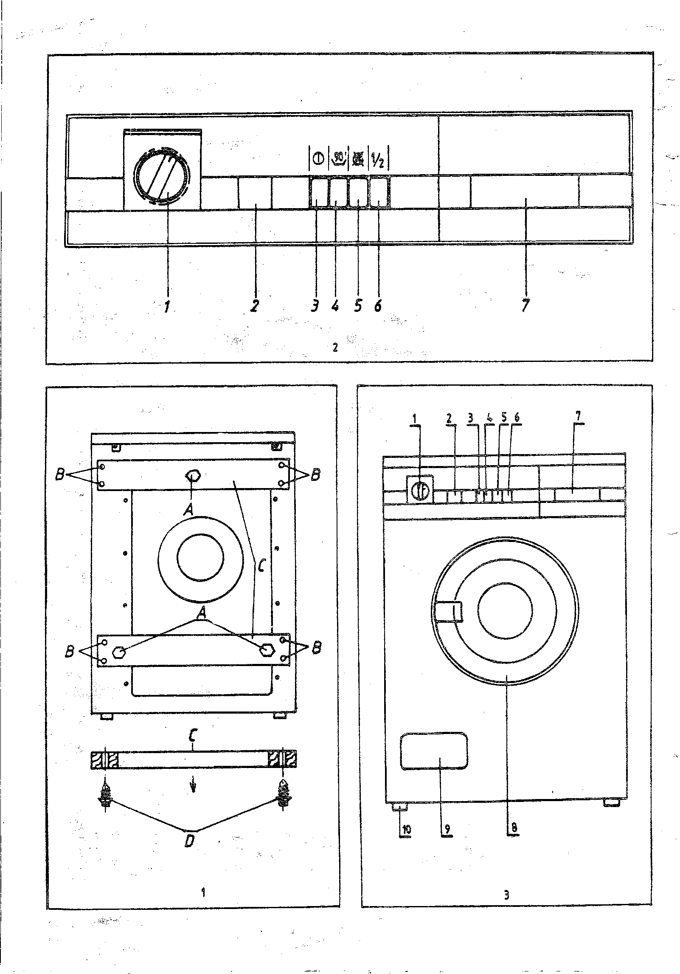
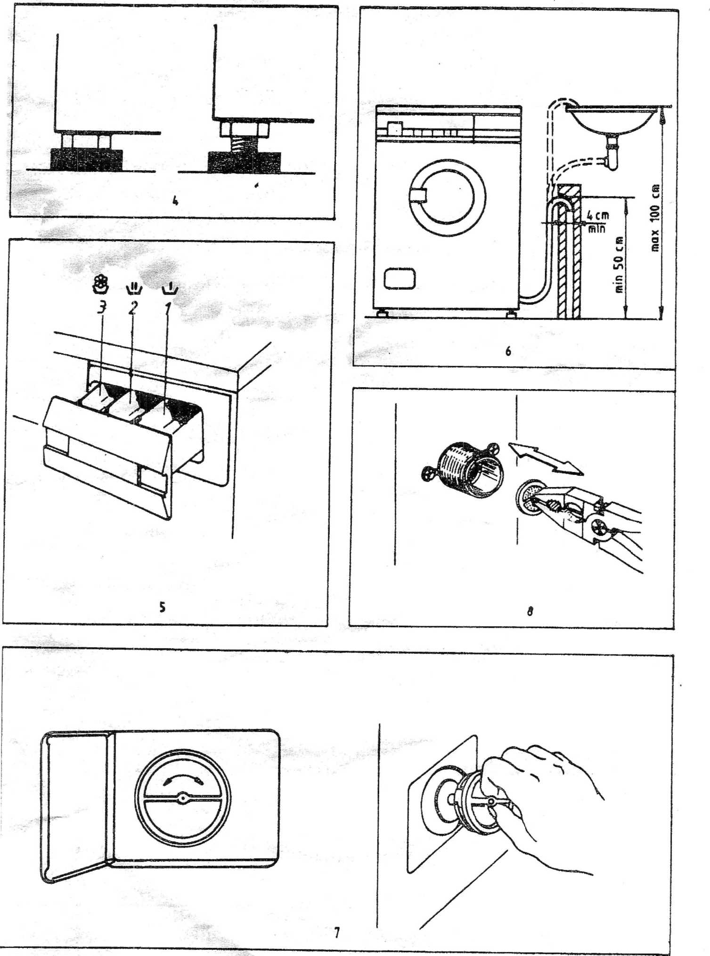



АПАРАТИ ЗА ДОМАЂИНСТВО-НИШ 3428495
Штампа Трафика Галеб" Ниш

